**단위 테스트 및 통합 테스트**

1. 단위테스트

결과: 대부분 True로 통과했으나 55번 라인에서 KeyError가 발생했다. KeyError는 딕셔너리에서 존재하지 않는 Key값을 넣었을 때 발생하는데 ‘human’은 존재하는 값이다.(ctrl + c, ctrl + v를 이용하여 입력함) 원인을 찾지 못해 해당 에러는 해결하지 못했다.

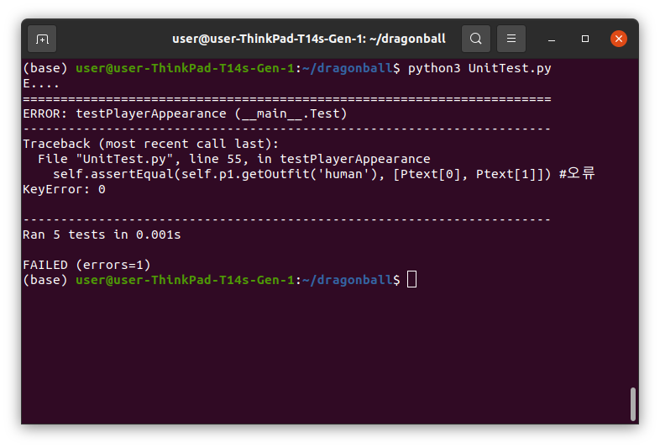

2. 통합테스트

- 실제로 GUI가 적용된 게임을 실행하여 동작이 제대로 수행되는 지 확인한다.

(1) 상대방이 방어를 했음에도 사용자의 캐릭터의 목숨이 감소하는 모습

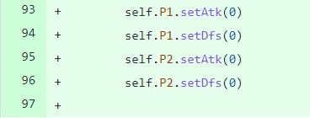-> 턴마다 공격력과 방어력은 초기화하여 해결

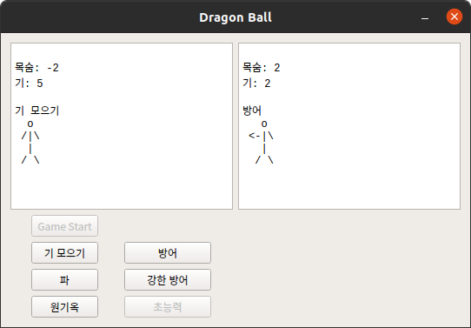

(2) 목숨이 0이 됐음에도 게임이 종료되지 않음

-> 게임 종료 조건에 ‘=’을 추가하여 해결

-> 게임이 종료 함수가 호출된 다음에 게임이 진행되는 함수가 호출되었기 때문

-> 게임 종료 조건의 위치를 맨 마지막으로 바꿔서 해결

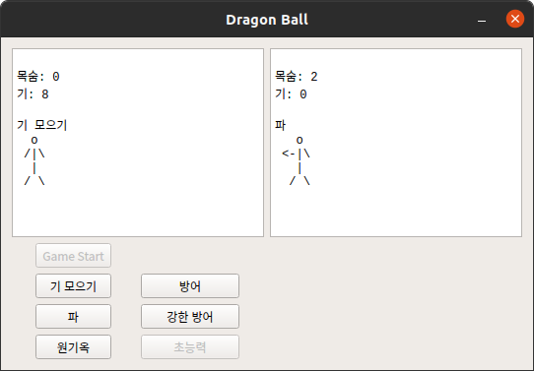

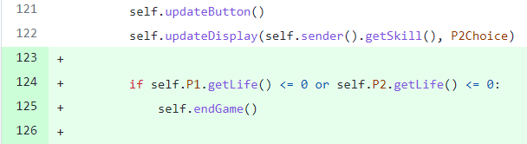

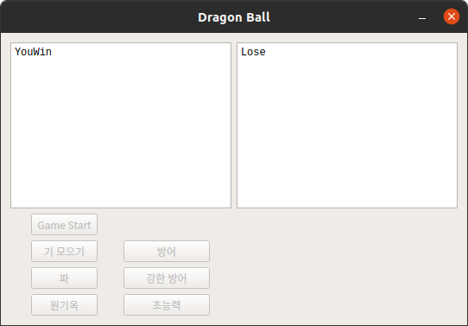

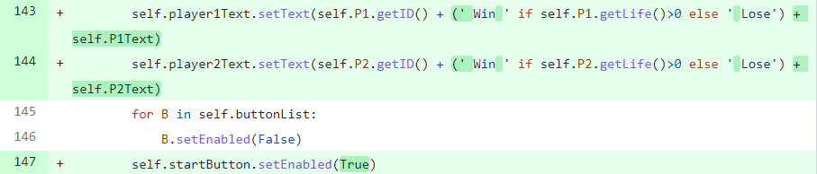

(3) 게임이 끝났을 때 출력 형식이 알아보기 힘들고 start Button이 비활성화되어 있다.

-> 삼항연산자에서 괄호를 추가하여 Player.ID를 잘보이게 했고 출력 형식을 고쳐서 어떻게 끝났는지 알 수 있게 만듬

-> 게임 종료 함수에 star Button 활성화 코드 추가

(5) 코드가 너무 길어짐

-> 가독성을 위해 줄바꿈

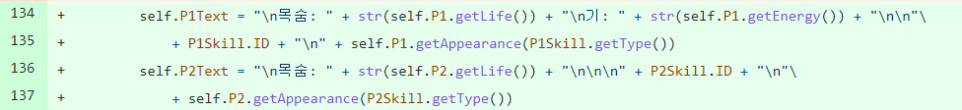

(6) gameStart의 필요없는 코드

-> 삭제



결과: 모든 상황과 입력에 대해 잘 작동하도록 수정 완료